MATEMATYKA KLASA 5B 16.03.20-22.03.20
Proszę przykłady przepisać do zeszytu i rozwiązać (nie tylko same odpowiedzi)

Temat: Dodawanie i odejmowanie ułamków zwykłych
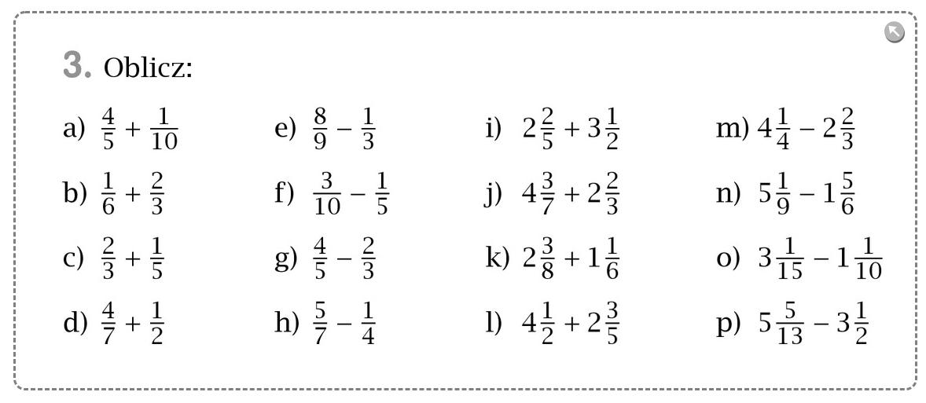
Dla chętnych
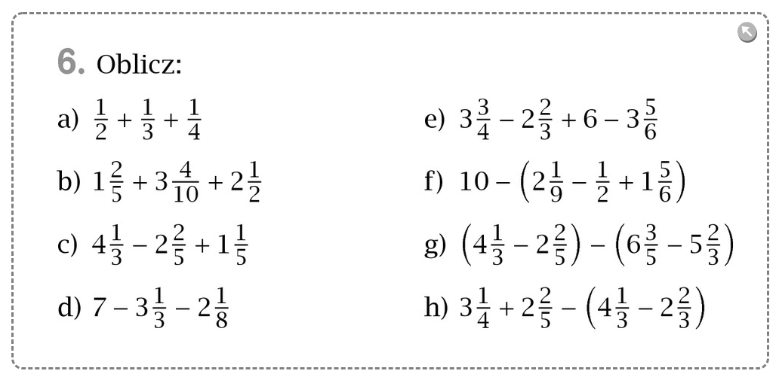

Temat: Ułamek danej liczby
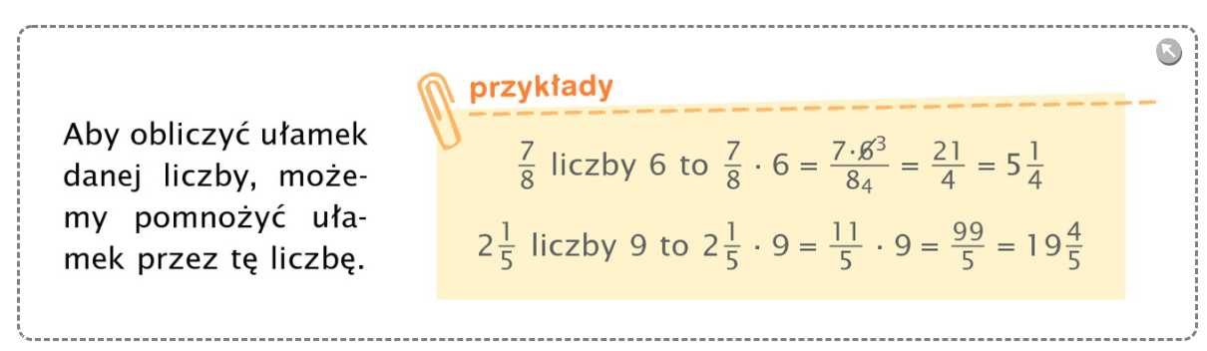
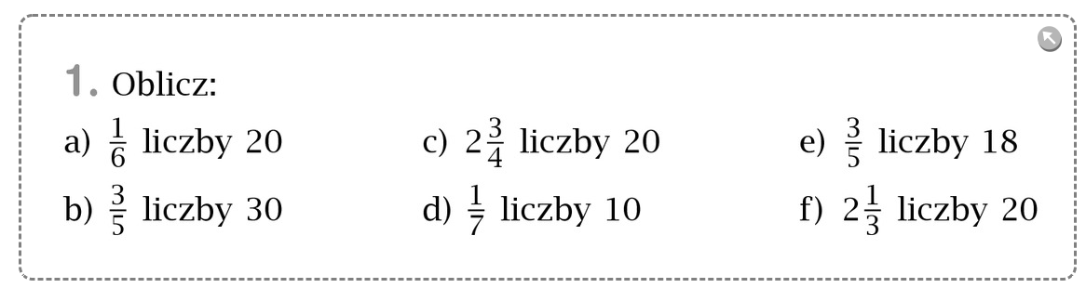
Dla chętnych
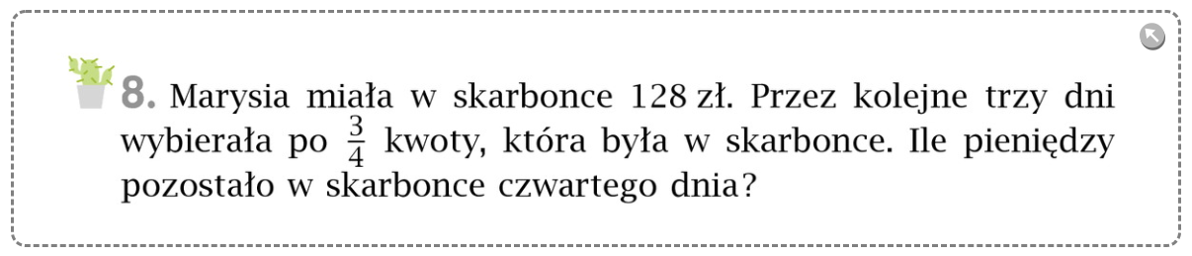

Temat: Mnożenie i dzielenie ułamków
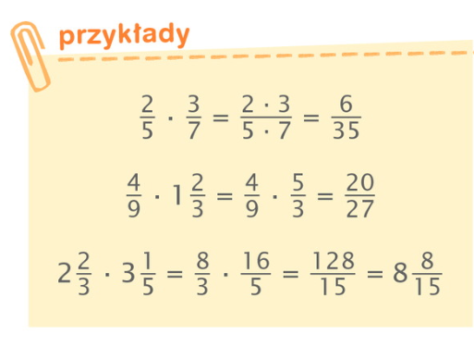

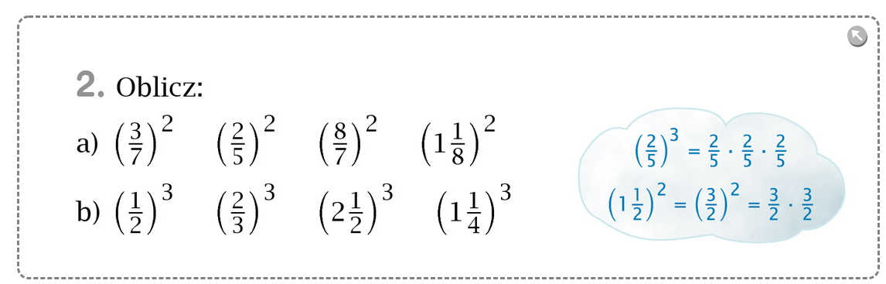
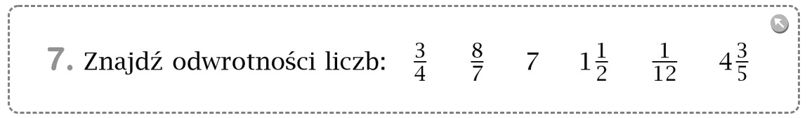

MOŻNA JESZCZE WYKONAĆ PRACĘ NA KONKURSY OGŁOSZONE NA DZIEŃ LICZNY π
-wykonanie Lapbooka o tej liczbie

Odpowiedź do zadania dla chętnych 6-dodawanie i odejmowanie ułamków
Odpowiedź do zadania 2- mnożenie ułamków
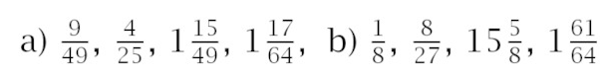
Odpowiedź do zadania 7-mnożenie ułamków
